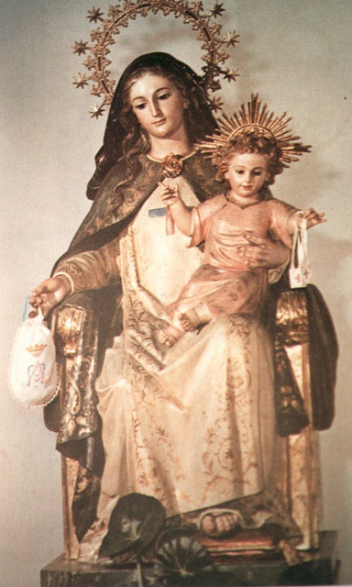
Celebración Virgen del Remedio
.

“CON MARÍA NOS CONECTAMOS A JESÚS”

OCTUBRE, 2.015
EUCARISTÍA VIRGEN DEL REMEDIO
- Monición de entrada: Dirección. -Prepara Sergi 6º Prim-

Buenos días.
Hoy celebramos la festividad de la Virgen del Remedio, Nuestra Patrona nuestra madre del Colegio. Y queremos bajo su protección iniciar el curso escolar con esta Eucaristía.
Estamos contentos al encontrarnos nuevamente en el comienzo de este curso. Un curso que es oportunidad para la CREATIVIDAD, para renovar, para recrear, para aprender, para crecer… para ilusionarnos…
El nuevo curso es una página en blanco. Escribir en ella es una experiencia colectiva que nos llama a todos a aportar lo mejor que tenemos como personas: Libertad, ilusión, conectar, pasión, corazón, ideas…
Es por esto que el lema para el curso 2015-2016 es:
“Conéctate a la Creatividad”,
Así, también lo vivió María, Virgen del Remedio.
Nos disponemos con alegría a celebrar esta fiesta donde compartir la Presencia de Jesús hecho Pan.
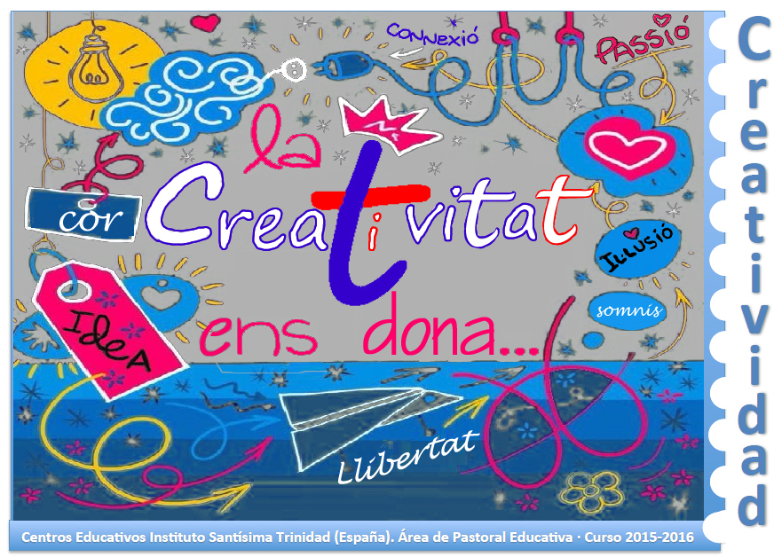

Canto de entrada: “ ”
- Saludo del sacerdote.

Gloria cantado:
- Petición de perdón. -Prepara 3º ESO-

- Liturgia de la palabra:

- Primera lectura: Rom. 12, 9-16b –Lee 4º A-
Hermanos:
Que vuestro amor sea sin fingir: rechazando el mal y adheridos al bien. El amor fraterno sea afectuoso, estimando en más a los otros. Servid al Señor con celo incansable y fervor de espíritu. Alegraos con la esperanza, sed pacientes en el sufrimiento, perseverantes en la oración; solidarios con los demás en sus necesidades, practicando la hospitalidad. Bendecid a los que os persiguen, bendecid y no maldigáis. Con los alegres alegraos, con los que lloran llorad. Vivid en mutua concordia. No aspiréis a grandezas, antes allanaos con los humildes. No os tengáis por sabios.
Palabra de Dios.

- Salmo responsorial –Lee 4º B-:

Salmo del Seguimiento: “Iré detrás de Ti”
Iré detrás de ti,
si tú vienes a mi
buscando horizontes
más amplios para volar.
Iré a enseñar a todos
que tú eres libertad,
que sólo en ti se encuentra
el manantial,
la felicidad,
la verdadera paz. R/.
Iré siempre en tu nombre
despojado de mis cosas,
buscando en la noche,
sediento de tu amor.
Iré a decirles a todos
que tú eres alegría,
la eterna oferta
de un amor total.
Iré a buscar camino
detrás de cada lucha,
donde los hombres sufren
su llanto y soledad. R/.
Iré si tú me llamas
a ser siempre tu amigo
sin importarme nada,
pues tú eres mi caminar.
Iré diciendo a todos,
iré contando siempre,
iré entre los hombres
gritando la verdad R/.

TU PALABRA
- Canto: Aleluya.

- Evangelio: Jn. 2, 1-11

Al tercer día se celebraba una boda en Caná de Galilea; allí estaba la madre de Jesús. También Jesús y sus discípulos estaban invitados a la boda. Se acabó el vino, y la madre de Jesús le dice: No tienen vino. Le responde Jesús: ¿Qué quieres de mí, mujer? Aún no ha llegado mi hora. La madre dice a los que servían: Haced lo que os diga. Había allí seis tinajas de piedra para las abluciones de los judíos, con una capacidad de setenta a cien litros cada una. Jesús les dice: Llenad de agua las tinajas. Las llenaron hasta el borde. Les dice: Ahora sacad un poco y llevádselo al maestresala. Se lo llevaron. Cuando el maestresala probó el agua convertida en vino, sin saber de dónde procedía, aunque los sirvientes que habían sacado el agua lo sabían, se dirige al novio y le dice: Todo el mundo sirve primero el mejor vino, y cuando los convidados están algo bebidos, saca el peor. Tú, en cambio, has guardado hasta ahora el vino mejor. En Caná de Galilea hizo Jesús esta primera señal, manifestó su gloria y creyeron en él los discípulos.
Palabra del Señor
Homilía
Oración Universal: PRECES: –Prepara 2º ESO-

Sacerdote: Escucha, Señor, nuestras peticiones y ayúdanos para que las hagamos realidad en nuestra vida de todos los días. Por Jesucristo nuestro Señor. Amén.

Liturgia Eucarística: –Prepara 1º ESO - Ofrece 4º^{s} y 5º^{s} Primaria-
Ofertorio:
PAN: En este pan, fruto del esfuerzo y trabajo de las personas, queremos presentar y ofrecer deseos de fraternidad, de ser elemento que nos reúne en familia, para convertirnos en fermento que haga fructificar el amor, la paz y la justicia en todo el mundo.
VINO: Que este vino, convertido en alimento de salvación, signifique en nuestras vidas el ánimo, la alegría, el entusiasmo en los momentos difíciles de nuestro caminar en este curso.
CHISTERA: Con ella, queremos representar nuestra alegría, nuestra ilusión, nuestro entusiasmo, nuestra libertad y nuestra creatividad.
BOLSA VIRGEN: Lleno de nuestras necesidades o bien de acción de gracias.
Canto: (un canto de ofertorio;…)
Santo Cantado:
Padre nuestro.
Paz Canto de Paz.
Comunión (cantos de Comunión…)
ACCIÓN DE GRACIAS: –Prepara 4º ESO -
Oración de la Virgen del Remedio: Recitado por todos/as.
Despedida del Sacerdote. Bendición.
Himno Trinitario.

Mientras van saliendo cantaremos “Contigo más”.

